**Webszerver és adatbázis együttműködése Dockerben**

Ahhoz, hogy a feladatot teljesíteni tudjuk, mindenképpen szükségünk van egy webes illetve egy adatbázis komponensre. Webes odalon valahogyan ki kell nyernünk az adatokat az adatbázisból, erre legegyszerűbb mód a PHP.

Külön command fájlban megírtam az adatbázis, táblalétrehozás és feltöltés parancsait.

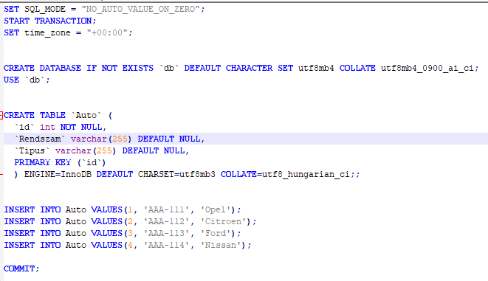

Ezt követően megírtam a PHP kódot is, ami a következő képen látható.

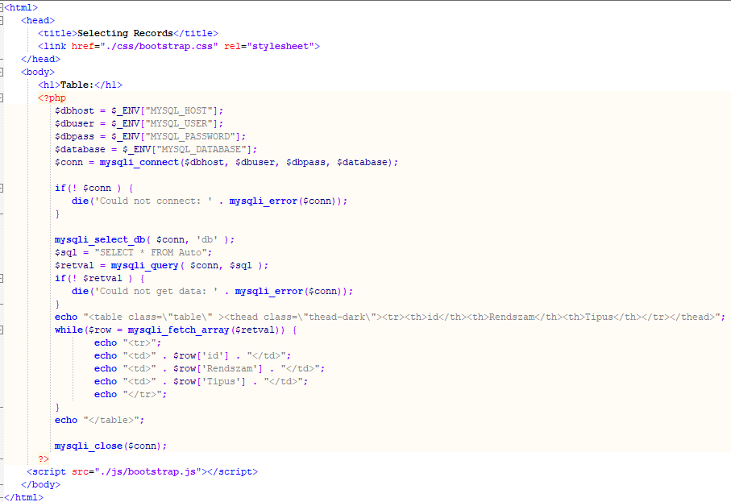

Itt jogosan merülhet fel a kérdés, hogy a használt adatbázis adatait honnan olvasom ki. Mivel elég sok helyen volt ezekre szükség, ezért ehhez egy külön env fájlt hoztam létre, amiben ezeket környezeti változóként definiálom.

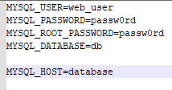

Ezen kívül szükség volt még egy yaml fájlra is, ami a következő képen látható:

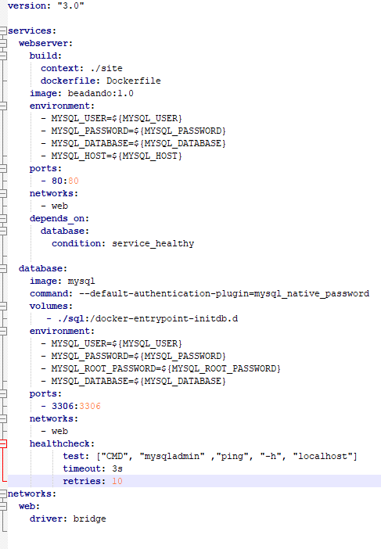

Itt feltűnhet néhány dolog. Az egyik a network. Ahhoz, hogy tudjon az adatbázis és a weblap kommunikálni ahhoz ismereteim alapján ezeknek egy networkbe kell tartozni. A másik a healthcheck. Ez az adatbázisnál van definiálva, ami azt csinálja, hogy megpingeli az adatbázist, ha az nem válaszol akkor 10- szer próbálkozik maximum, ezután unhealthynek fogja jelölni azt. Ez azért fontos, mivel a webserver résznél van egy depends_on tag, ami az adatbázisra hivatkozik. Ez azt fogja csinálni, hogy csak akkor indul el a webserver, ha az adatbázis healthy és fut.

Amikor ez mind megvolt, akkor CMD segítségével elnavigáltam addig a mappáig ahová a fájlokat pakoltam. Itt kiadtam a docker-compose up parancsot. Ekkor elindult a konténer, majd ha a localhost 80-as portját böngészőben megnyitottam, akkor a következő látvány tárult elém.

